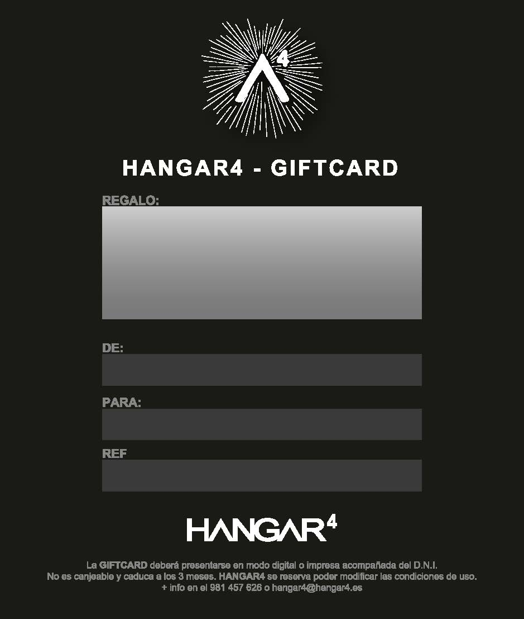
753563
Sabela Veiga
EVA FERNANDEZ
BAUTISMO DE ESCALADA REGALO

